Hoofdstuk 2, jeugd
Kinderbijslag: je krijgt geld van de overheid omdat je een kind hebt, de hoogt van de kinderbijslag hangt af van de leeftijd van het kind. Kinderen die vanaf hun 16e naar een hbo of universiteit gaan, krijgen geen kinderbijslag meer. Zij kunnen studiefinanciering aanvragen. Voor kinderen die naar een mbo-opleiding gaan gaat de kinderbijslag door tot 18 jaar.
Stroomgrootheid: bedrag dat je ontvangt over een bepaalde periode
Voorraadgrootheid: kan je meten op een bepaald moment
Inkomensheffing: inkomstenbelasting over je inkomen en premies voor de volksverzekering. De heffing is een jaarbedrag. Na afloop van het jaar stelt de belastingdienst vast hoeveel je moet betalen. Wie een looninkomen ontvangt betaald maandelijks alvast een voorheffing. Deze heffing wordt van je brutoloon afgehaald zodat je nettoloon minder is. De belastingdienst stelt een maandelijkse loonheffing vast op basis van het verwachte jaarinkomen. De overheid gaat ervanuit dat wie een loon verdient het hele jaar in loondienst blijft. Maar als je slechts enkele maanden in loondienst bent klopt dit niet. Je hebt dan teveel betaald en je kunt het teveel betaalde bedrag terugvragen door een teruggavenbiljet (T-biljet) in te vullen. Voor iedereen is er een bepaald heffingskorting dat was in 2013: komt de berekende loonheffing niet boven 2001,- euro uit dan ben je geen heffing verschuldigd.
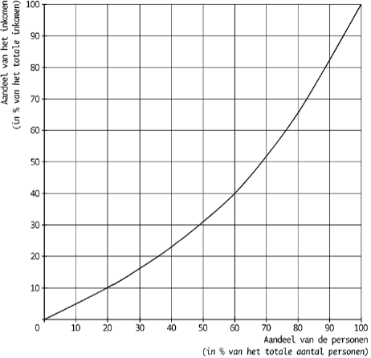
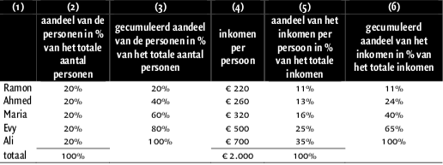
Lorenzkromme/ lorenzcurve: hierin kan je zien hoe de inkomens over personen verdeeld zijn. Je zet op de horizontale as het cumulatief percentage personen en op de verticale as het cumulatief percentage van het inkomen. Bij een indeling van personen in groepen van 20% spreek je van kwintielen. Wordt het aantal personen in groepen van 10% verdeeld dan spreek je van dicielen. Verdeel je de groep in 100 gelijke delen dan spreek je van percentielen:

Cumuleren: je telt de percentages of bedragen bij elkaar op om zo op 100 % te komen.
Nivellering: de inkomens komen in verhouding dichter bij elkaar
Denivellering: de inkomens komen in verhouding verder uit elkaar

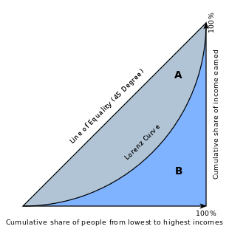
Je kan ook een beeld van de verdeling van het inkomen krijgen door de Gini-coëfficient; de oppervlakte tussen de lorenzcurve en de diagonaal gedeeld door de totale oppervlakte van de grafiek onder de diagonaal. Om dat in een formule weer te geven, heeft elk oppervlak een letter gekregen:
$Gini-coëfficient=\frac{A}{A+B}$ , uitkomst hiervan zit altijd tussen 0 en 1. Hoe dichter bij 1 hoe schever de verdeling van inkomens is.

Als je gaat kamperen met een paar vrienden en voor de gezamenlijke uitgave een pot maakt kan je dat op drie manieren doen:
1. Iedereen betaald hetzelfde bedrag
2. Iedereen betaald hetzelfde percentage van zijn inkomen
3. Het percentage dat iemand betaald stijgt naarmate het inkomen hoger is
Besteedbare inkomen: het inkomen dat iedereen overhoudt nadat je samen geld in de pot hebt gestopt.

1. Iedereen draagt hetzelfde bij
Doordat iedereen hetzelfde bedrag betaald ontstaat er denivellering. B.v. iedereen betaald 5000,- euro: de een heeft 10000,- euro en de ander heeft 30000,- nu is de verhouding 1 tot 3. Dan krijg je 10000-5000=5000 en 30000-5000=25000 nu is de verhouding 1 tot 5.

2. Iedereen betaald hetzelfde percentage van zijn inkomen
Hierdoor heb je geen nivellering of denivellering want de verhouding blijft hetzelfde. B.v. iedereen betaald 10% van zijn inkomen. 10000x0,1=1000 en 30000x0,1= 3000 nu is de verhouding nog steeds 1 staat tot 3.

3. Het percentage dat iemand betaald stijgt naarmate het inkomen hoger is
Hierbij is sprake van nivellering. B.v 10000x0,1=10000 en 30000x0,2=6000 je houdt nu over 1000-1000=9000 en 30000-6000=24000. 9000:24000= 1 staat tot 2.7

Degressief belastingstelsel: een stelsel waarbij de belastingheffing procentueel daalt wanneer het inkomen stijgt, dit komt overeen met variant 1 $↑$
Proportioneel belastingstelsel: een stelsel waar in verhouding door iedereen even veel belasting wordt betaald, dit komt overeen met variant 2 $↑$
Progressief belastingstelsel: een stelsel waarin de hogere inkomens relatief meer belasting betalen dan de lagere inkomens, dit komt overeen met variant 3 $↑$
Sparen: niet besteden van je inkomen, wie spaart kiest ervoor om de ruil van zijn geld tegen goederen uit te stellen. De spaarder gebruikt zijn geld als bewaarmiddel niet als ruilmiddel.
Lenen: wie zijn consumptie betaald met geleend geld, ruilt ook over tijd: consumptie in de toekomst wordt vervangen voor consumptie nu. De ruil wordt vervroegd.
Of iemand gaat sparen of lenen hangt van de opofferingskosten af. Wanneer je spaart offer je op dat je voorlopig niet van het product kunt genieten. Dit geeft wel onzekerheid, wat nou als het product duurder wordt? Wanneer je gaat lenen offer je de rente op die normaal over je spaargeld zou krijgen. Of iemand leent of spaar hangt ook van zijn tijdsvoorkeur af. Iemand met een hoge tijdsvoorkeur vindt het belangrijk om snel zijn behoefte te bevredigen.

Menselijk kapitaal: het geheel aan kennis en vaardigheden
intertemporele ruil: geld verdienen en geld uitgeven gebeurt in verschillende periodes
verdiencapaciteit: het bedrag dat iemand maximaal kan verdienen
schuldaversie: een afkeer hebben tegen schuld
inkomensafhankelijk: de hoogte van een subsidie of bijdrage is afhankelijk van het inkomen

